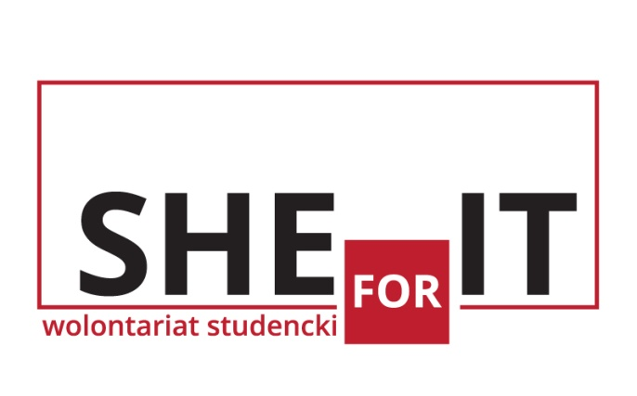

Harmonogram Szkolenia

Kiedy? 7 – 9 lipca 2017
Gdzie? Poznańskie Centrum Superkomputerowo – Sieciowe (Poznań, ul. Zwierzyniecka 20)

Piątek, 7 lipca
15:00 – 15:45 Otwarcie zjazdu, powitanie uczestniczek
16:00 – 17:30 Zasady formalne Programu „PROJEKTOR – wolontariat studencki”
17:30- 17:45 Przerwa kawowa
17:45 – 19:30 Zajęcia integracyjne

Sobota, 8 lipca
9:00 – 10:30 Warsztat - metody aktywizujące gr. A
9:00 – 10:30 Warsztat – case study z tematyki projektu gr. B
10:30 – 11:00 przerwa kawowa
11:00 – 13:15 Warsztat „BeCREO - od elektronicznego majsterkowicza do twórcy Internetu Rzeczy” gr. A
11:00 – 13:15 Warsztat „Roboakcja – zaprogramuj robota” gr. B
13:13 - 14:15 przerwa obiadowa
14:15 – 16:30 Warsztat „Roboakcja – zaprogramuj robota” gr. A
14:15 – 16:30 Warsztat „BeCREO - od elektronicznego majsterkowicza do twórcy Internetu Rzeczy” gr. B
17:00- 18:30 Warsztat – case study z tematyki projektu gr. A
17:00 – 18:30 Warsztat - metody aktywizujące gr. B
18:30 Kolacja
Niedziela, 9 lipca
9:00- 10:30 Warsztat – pisanie scenariuszy gr. A
9:00 – 10:30 Warsztat – metody pracy z grupą gr. B
10:30-11:00 przerwa kawowa
11:00 – 12:30 Warsztat – metody pracy z grupą gr. A
11:00 – 12:30 Warsztat – pisanie scenariuszy gr. B
12:30 – Lunch

Warsztat „BeCREO - od elektronicznego majsterkowicza do twórcy Internetu Rzeczy”
Laboratorium Szkoły Przyszłości
Celem warsztatu jest zapoznanie uczestników ze środowiskiem do nauki programowania BeCREO wykorzystującego technologię Intel Genuino 101. Narzędzie BeCREO wraz ze scenariuszami edukacyjnym jest bazowym narzędziem w ramach Intel Make Tomorrow Polska.
BeCREO jest platformą edukacyjną stworzoną do nauki i zabawy. Dzięki zestawom elementów elektronicznych, zaawansowanej aplikacji z samouczkami, wyzwaniami dzieci i młodzież twórczo rozwiązują problemy projektując urządzenia, budując je, a następnie pisząc programy sterujące tymi urządzeniami. Następnie szukają nowych rozwiązań, które mogłyby usprawnić ich działanie.
Tworzą samodzielnie lub zespołowo, dokumentują swoją pracę, ale też dzielą się swoimi programami z rówieśnikami i społecznością.
- Stwórz niezwykłe rzeczy w prosty sposób – poznaj BeCREO.
- Mały, ale gigant. Poznaj wielkie możliwości Intel Genuino 101.
- 3 kroki do cyfrowej rewolucji, czyli Internet Rzeczy.
- Zaprojektuj – zaprogramuj.
- BeCREO w edukacji.

Laboratorium Szkoły Przyszłości - Future Lab
Laboratorium Szkoły Przyszłości to nowatorska przestrzeń edukacyjna Poznańskiego Centrum Superkomputerowo – Sieciowego afiliowanego przy Instytucie Chemii Bioorganicznej Polskiej Akademii Nauk. Pozwalająca nie tylko na udział w angażujących, wymagających eksperymentowania, poszukiwania i odkrywania przygodach edukacyjnych dla dzieci, młodzieży wspieranych najnowocześniejszymi technologiami takimi jak zaawansowane systemy projekcji, Internet Rzeczy, rzeczywistość rozszerzona, gry edukacyjne czy programowalne roboty. To także miejsce zaawansowanych badań naukowych związanych z e-Umiejętnościami i pracą grupową.

